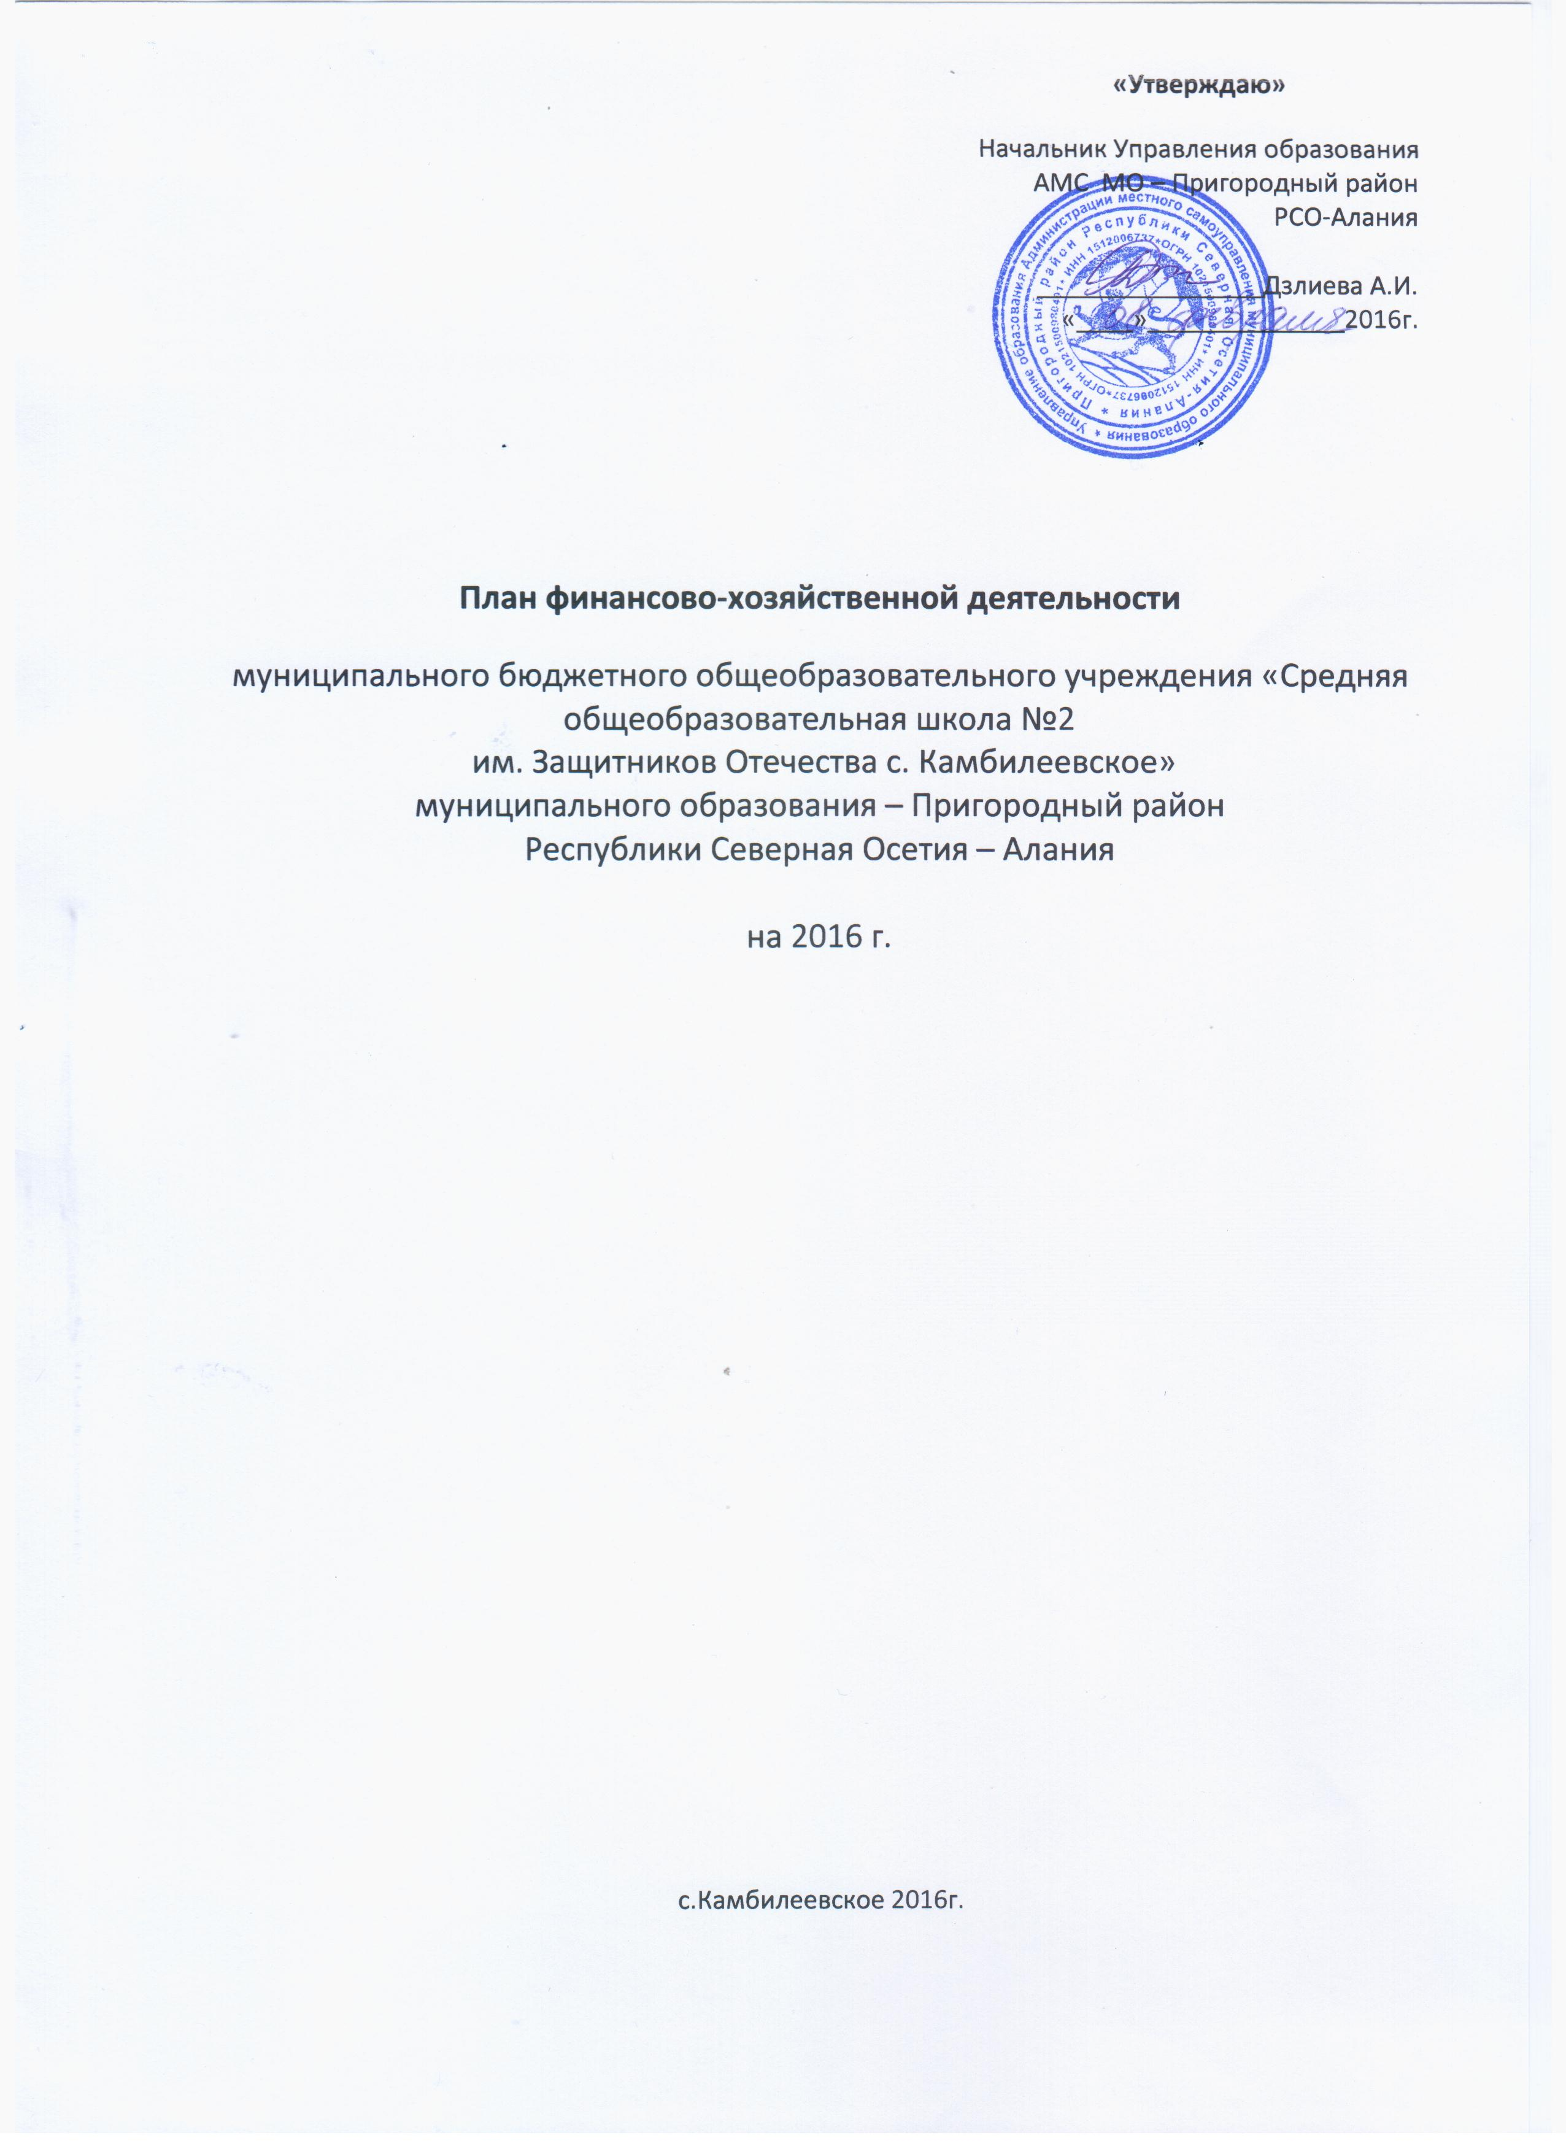

- Учетная карта учреждения

Полное наименование учреждения: | Муниципальное бюджетное образовательное учреждение «Средняя общеобразовательная школа №2 с.Камбилеевское»
Юридический адрес | РСО-Алания Пригородный район с.Камбилеевское ул. Ю.Кучиева,93
Дата регистрации | 27 мая 2005г №2051500202774
Место регистрации | Межрайонная инспекция ФНС России №3 по РСО-Алания
Почтовый адрес | 63100 РСО-Алания Пригородный район с.Камбилеевское ул. Ю.Кучиева,93
Телефон учреждения | 8 (867378) 2 22 32
Факс учреждения | -
Адрес электронной почты | zara-50@mail.ru
Ф.И.О. руководителя учреждения | Джагаев Федор Жоржикович
Ф.И.О. главного бухгалтера учреждения | Тасоева Мадина Ростиславовна
ИНН/КПП | 1512011303/151201001
Код ОКВЭД (ОКОНХ)  (вид деятельности) | 80.21. (92310)
Код ОКПО | 53888899
Код ОКФС (форма собственности) | 14
Код ОКТМО (местонахождение) | 90640420
Код ОКОПФ (организационно-правовая форма) | 81
Код ОКОГУ (орган управления) | 49007
Размер уставного фонда | -
Доля муниципалитета в уставном фонде | -

- Общая характеристика учреждения

  - Основные виды деятельности учреждения

Учреждение реализует образовательные программы начального общего образования, основного общего образования и имеет право на выдачу выпускникам аттестатов об основном общем образовании.
Основные общеобразовательные программы:
- Начальное общее образование
- Основное общее образование (общеобразовательные программы)

  - Наличие лицензий, свидетельства о государственной аккредитации учреждения, заключения по его аттестации
- Учредитель – Администрация местного самоуправления муниципального образования – Пригородный район РСО-Алания
- Наименование учреждения – муниципальное бюджетное образовательное учреждение «Средняя общеобразовательная школа №2 с.Камбилеевское» муниципального образования – Пригородный район РСО – Алания
- Лицензия – серия А №284766 регистрационный №1207 от 13.03.2008г.
- Свидетельство о государственной аккредитации – АА №150228 регистрационный №6671 от 31.07.2009г.

Тип учреждения – общеобразовательное учреждение.
Вид учреждения - Средняя общеобразовательная школа.

  - Структура управления
Учредитель – Администрация местного самоуправления муниципального образования – Пригородный район РСО-Алания;
Орган исполнительной власти, осуществляющий функции и полномочия учредителя – Управление образования АМС МО – Пригородный район РСО-Алания
Директор – Джагаев Федор Жоржикович
Совет школы;
Педагогический совет.

- Анализ существующего положения и перспектив развития образовательного учреждения

  - Общая характеристика существующего положения образовательного учреждения
Проектная мощность школы – 260 мест.
Фактическая численность на 01.01.2015г. – 98 обучающихся.
Структура: на 01.01.2015г. – 9 общеобразовательных классов.
Штатное расписание – 28,5 единиц
из них: 1. Педагогический персонал – 16,5 ед.
в т.ч. педагог-психолог – 0
воспитатель – 0
преподаватель организатор ОБЖ – 1
педагог доп. образования – 0
2. Административно-управленческий персонал – 2 ед.
3. Учебно-вспомогательный персонал – 4 ед.
4. Младший обслуживающий персонал – 5 ед.
Уровень образования педагогических кадров:
С высшим образованием - 10
Со средне – специальным образованием 2
Среднее - 0
Уровень квалификации педагогических кадров:
С высшей категорией –0 человек;
С первой категорией – 10 человека;
Со второй категорией – 1 человек;
Без категории – 3 человек.
  - Перспективы развития образовательного учреждения.
Основная цель – это выполнение социальных задач, стоящих перед учреждением.
- Перспективы развития: повышение качества образовательного процесса;
- Повышение статуса МБОУ «СОШ №2 с.Камбилеевское» МО – Пригородный район РСО-Алания среди населения;
- Повышение заработной платы и привлечение квалифицированных работников в образовательное учреждение;
- Возможность эффективного и целесообразного использования инновационных технологий на базе МБОУ «СОШ №2 с.Камбилеевское» МО – Пригородный район РСО-Алания;
- Качественное улучшение материально-технической базы школы;
- Повышение более эффективного использования своих ресурсов в своей деятельности;
- Возможность привлечения инвестиций;
- Использование инфраструктуры школы родителями учащихся и населением.

Динамика изменения основных параметров деятельности учреждения может быть представлена в виде следующей таблицы:

Показатель | 2015г. базисный | 2016г |  | 2017г |  | 2018г
 |  | в ед. изм. | в % | в ед. изм. | в % | в ед. изм. | в %
1 | 2 | 3 | 4 | 5 | 6 | 7 | 8
Показатели динамики численности обучающихся
 | чел. | чел. | % | чел. | % | чел. | %
- Численность обучающихся | 94 | 98 | 104 | 100 | 106 | 100 | 106
- Начальная школа | 32 | 34 | 106 | 34 | 106 | 34 | 106
- 5-9 классы | 62 | 64 | 102 | 64 | 102 | 64 | 102
- 10-11 классы | 0 | 0 | 0 | 0 | 0 | 0 | 0
Показатели динамики численности работников и их качественного состава
 | ед. | ед. | % | ед. | % | ед. | %
Штатные единицы всего в т.ч. | 28,5 | 28,5 | 100 | 28,5 | 100 | 28,5 | 100
- Численность педагогических работников – всего | 17 | 17 | 100 | 16 | 94 | 17 | 100
- учителей | 16 | 16 | 100 | 16 | 100 | 16 | 100
- ИПП | 0,5 | 0,5 | 100 | 0,5 | 100 | 0,5 | 100
- Численность административно – управленческого персонала | 2 | 2 | 100 | 2 | 100 | 2 | 100
- Численность учебно – вспомогательного персонала | 4 | 4 | 100 | 4 | 100 | 4 | 100
- Численность младшего обслуживающего персонала | 6 | 6 | 100 | 6 | 100 | 6 | 100
По тарификации работники – всего в т.ч. | чел. | чел. | % | чел. | % | чел. | %
 | 24 | 24 | 100 | 24 | 100 | 24 | 100
- Численность педагогических работников - всего | 13 | 13 | 100 | 13 | 100 | 13 | 100
- учителей | 12 | 12 | 100 | 12 | 100 | 12 | 100
- ИПП | 1 | 1 | 100 | 1 | 100 | 1 | 100
- Численность административно – управленческого персонала | 2 | 2 | 100 | 2 | 100 | 2 | 100
- Численность учебно – вспомогательного персонала | 3 | 3 | 100 | 3 | 100 | 3 | 100
- Численность младшего обслуживающего персонала | 6 | 6 | 100 | 6 | 100 | 6 | 100
Показатели динамики оплаты труда работников бюджетного учреждения
 | 2015г.руб. | 2016г.руб. | 2016г.% | 2017г.руб. | 2017г.% | 2018г.руб. | 2018г.%
- Годовой фонд оплаты труда работников | 6503800 | 7784500 | 119,7 | 6306000 | 96,9 | 6306000 | 96,9
Показатели динамики имущества бюджетного учреждения
 | м² | м² | % | м² | % | м² | %
- Общие площади учреждения | 1200 | 1200 | 100 | 1200 | 100 | 1200 | 100
- Обеспеченность площадями зданий учреждения на одного обучающегося | 12 | 12 | 100 | 12 | 100 | 12 | 100
Показатели динамики доходов учреждения
 | 2015г.  тыс.руб. | 2016г.  тыс.руб. | % | 2017г.  тыс.руб. | % | 2018г.  тыс.руб. | %
- Доходы всего | 8281,1 | 7784,5 | 78,53 | 6306 | 76,2 | 6306 | 76,2
- Субсидия на выполнение муниципального задания | 7841 | 7214,5 | 92,1 | 5736 | 73,2 | 5736 | 73,2
- Субсидия на иные цели – всего в т.ч. | 440,1 | 570 | 129,5 | 570 | 129,5 | 570 | 129,5
- Целевая программа «Школьное питание» на 2014-2016г. | 348 | 500 | 143,7 | 500 | 143,7 | 500 | 143,7
  - Целевая программа «Мероприятия в области социальной политики»
- Целевая программа «Энергосбережение и повышение энергетической эффективности в МО – Пригородный район на 2014-2016годы» | 9,00 | 9,00 | 100 | 9,00 | 100 | 9,00 | 100
- Целевая программа «Профилактика террористических и экстремистских проявлений в Пригородном районе 2014-2016гг. | 36,00 | 36,00 | 100 | 36,00 | 100 | 36,00 | 100
  - Целевая программа «Одаренные дети в МО – Пригородный район на 2014-2016годы.
  - Целевая программа «Допризывная подготовка учащихся школ Пригородного района к военной службе» на 2014-2016гг.
  - Целевая программа «Доступная среда в МО – Пригородный район» на 2014-2016гг.
  - Целевая программа «Патриотическое воспитание подрастающего поколения в МО – Пригородный район « на 2014-2016гг.
- Целевая программа «Оснащение общеобразовательных учреждений» на 2014г. | 25,0 | 25,00 | 100 | 25 | 100 | 25 | 100
- Целевая программа «Оснащение спортивных площадок общеобразовательных учреждений» на 2014г. | 0 | 0 | 0 | 0 | 0 | 0 | 0
- Вознаграждение за выполнение функций классного руководителя | 0 | 0 | 0 | 0 | 0 | 0 | 0
- Доходы образовательного учреждения на одного учащегося | 84,5 | 79,4 | 93,9 | 64,34 | 76,2 | 64,34 | 76,2
- Реструктуризация | 22,1 | 0 | 0 | 0 | 0 | 0 | 0

- 4. Характеристика оказываемых услуг
  - Описание услуг
- Образовательные услуги:

Основные общеобразовательные программы.

№  п/п | Уровень (ступень)  образования | Направленность (наименование) образовательной программы | Вид образовательной программы | Нормативный срок освоения
1 | Дошкольное образование | - | - | -
2 | Начальное общее образование  I ступень | - общеобразовательные программы | Основная | 4 года
3 | Основное общее образование | - общеобразовательные программы | Основная | 5 лет
4 | Среднее (полное) общее образование | - | - | -

- Показатели средней заработной платы в месяц

Наименование категорий работников | Численность |  | Средняя зар.плата в мес. |  | Итого
 | шт.ед. | раб. | шт.ед. | раб.
ПП | 16 | 12 | 17179 | 22905 | 274858
ИПП | 0,5 | 1 | 10830 | 5415 | 5415
АУП | 2 | 2 | 27467 | 27467 | 27467
УВП | 4 | 3 | 11242 | 14990 | 44969
МОП | 6 | 6 | 50367 | 50367 | 50367
ВСЕГО | 28,5 | 24 | 14376 | 16473 | 403076

- Показатели финансового состояния
МБОУ СОШ №2 им.Защитников Отчества с.Камбилеевское» Пригородного района
РСО-Алания
(в рублях)
Наименование показателя | Сумма отчетный на 01.01.2015г. | Текущий на 01.01.2016г.
- Нефинансовые активы, всего:  из них: | 6782485,81 | 6783105,81
- Общая балансовая стоимость недвижимого муниципального имущества, всего  в т.ч. | 1993558,00 | 1993558,00
- Стоимость имущества, закрепленного собственником имущества за муниципальным бюджетным образовательным учреждением на праве оперативного управления | 1993558,00 | 1993558,00
    - Стоимость имущества, приобретенного муниципальным бюджетным образовательным учреждением за счет выделенных собственником имущества учреждения средств
    - Стоимость имущества, приобретенного муниципальным бюджетным образовательным учреждением за счет доходов, полученных от платной или иной приносящей доход деятельности
- Остаточная стоимость муниципального имущества | 752303,78 | 553213,78
- Общая балансовая стоимость движимого муниципального имущества, всего | 752303,78 | 553213,78
- Общая балансовая стоимость особо ценного движимого имущества | 3331654,04 | 3331654,04
- Остаточная стоимость особо ценного движимого имущества | 0 | 0
II. Финансовые активы, всего
Из них:
2.1. Дебиторская задолженность по доходам, полученным за счет средств муниципального бюджета
2.2. Дебиторская задолженность по выданным авансам, полученным за счет средств муниципального бюджета, всего:
В т.ч.:
2.2.1. по выданным авансам на услуги связи
2.2.2. по выданным авансам на транспортные услуги
2.2.3. по выданным авансам на коммунальные услуги
2.2.4. по выданным авансам на услуги по содержанию имущества
2.2.5. по выданным авансам на прочие услуги
2.2.6. по выданным авансам на приобретение основных средств
2.2.7. по выданным авансам на приобретение нематериальных активов
2.2.8. по выданным авансам на приобретение непроизводственных активов
2.2.9. по выданным авансам на приобретение материальных запасов
2.2.10. по выданным авансам на прочие расходы
2.3. Дебиторская задолженность по выданным авансам за счет доходов, полученных от платной и иной приносящей доход деятельности, всего:
В т.ч.:
2.3.1. по выданным авансам на услуги связи
2.3.2. по выданным авансам на транспортные услуги
2.3.3. по выданным авансам на коммунальные услуги
2.3.4. по выданным авансам на услуги по содержанию имущества
2.3.5. по выданным авансам на прочие услуги
2.3.6. по выданным авансам на приобретение основных средств
2.3.7. по выданным авансам на приобретение нематериальных активов
2.3.8. по выданным авансам на приобретение непроизводственных активов
2.3.9. по выданным авансам на приобретение материальных запасов
2.2.10. по выданным авансам на прочие расходы
III Обязательства, всего из них:
  - Просроченная кредиторская задолженность
- Кредиторская задолженность по расчетам с поставщиками и подрядчиками за счет средств федерального бюджета,  всего:  в том числе: | 641523,54 | 240834,61
- По начислениям на выплаты по оплате труда | 522314 | 267292
- По оплате услуг связи | 1652,72 | 2398,56
    - По оплате транспортных услуг
- По оплате коммунальных услуг | 6109,12 | -45941,64
- По оплате услуг по содержанию имущества | 4500,4 | 11053,43
- По оплате прочих услуг | 10536,4 | 6032,26
    - По приобретению основных средств
    - По приобретению нематериальных активов
    - По приобретению непроизводственных активов
- По приобретению материальных запасов | 96410,9 | 0
    - По оплате прочих расходов
- По платежам в бюджет | -
    - По прочим расчетам с кредиторами
- Кредиторская задолженность по расчетам с поставщиками и подрядчиками за счет доходов, полученных от платной или иной приносящей доход деятельности, всего: | -
    - По начислениям на выплаты по оплате труда
    - По оплате услуг связи
    - По оплате транспортных услуг
    - По оплате коммунальных услуг
    - По оплате услуг по содержанию имущества
    - По оплате прочих услуг
    - По приобретению основных средств
    - По приобретению нематериальных активов
    - По приобретению непроизводственных активов
    - По приобретению материальных запасов
    - По оплате прочих расходов
    - По платежам в бюджет
    - По прочим расчетам с кредиторами

- 6. Финансово-экономический план на 2016-2018 годы
- (в тыс.руб.)

№ п/п | Наименование показателей |  | КОСГУ | 2016г. | 2017г. | 2018г.
I | Доходы – всего в т.ч. |  |  | 7784,5 | 6306 | 6306
1 | Субсидии бюджетным учреждениям на выполнение муниципального задания, всего: | 611 |  | 7714,5 | 6236 | 6236
2 | Субсидии бюджетным учреждениям на иные цели в т.ч. | 612 |  | 70 | 70,00 | 70,00
 | Республиканская целевая программа |  |  | 70 | 70,00 | 70,00
 | Муниципальная целевая программа |  |  | 0,00 | 0,00 | 0,00
 | Вознаграждение за выполнение функции классного руководителя |  |  | 0 | 0 | 0
II | Расходы – всего в т.ч. | 611 | 210 | 7784,5 | 6306,00 | 7854,68
1 | Фонд оплаты труда и страховые взносы, всего в т.ч. |  |  | 6117 | 4478,00 | 4478,00
 | Заработная плата |  | 211 | 4698 | 3439,00 | 4658,59
 | Прочие выплаты |  | 212 | 0,00 | 0,00 | 0,00
 | Начисления на выплаты по оплате труда |  | 213 | 1419 | 1039,00 | 1039,00
2 | Вознаграждение за функции выполнения классного руководства | 612 | 210 | 0 | 0 | 0
 | Заработная плата |  | 211 | 0 | 0 | 0
 | Начисления на выплаты по оплате труда |  | 213 | 0 | 0 | 0
3 | Расходы на услуги сторонних организаций, всего в т.ч. | 611 |  | 598,5 | 480,00 | 480,00
 | Услуги связи |  | 221 | 42,00 | 59,00 | 59,00
 | Транспортные услуги |  | 222 | 10,00 | 12,00 | 12,00
 | Услуги по содержанию имущества |  | 225 | 275,00 | 239,00 | 239,00
 | Прочие услуги |  | 226 | 271,50 | 170,00 | 170,00
4 | Материальные расходы, всего в т.ч. | 611 |  | 695,00 | 728,00 | 728,00
 | Увеличение стоимости материальных запасов |  | 340 | 45,00 | 81,00 | 81,00
 | Коммунальные услуги |  | 223 | 650,00 | 627,00 | 627,00
5 | Прочие расходы |  | 290 | 20,00 | 20,00 | 20,00
6 | Расходы на услуги сторонних организаций, всего в т.ч. | 612 |  | 45,00 | 45,00 | 45,00
 | Транспортные услуги |  | 222 | 0 | 0 | 0
 | Услуги по содержанию имущества |  | 225 | 36,00 | 36,00 | 36,00
 | Прочие услуги |  | 226 | 9,00 | 9,00 | 9,00
7 | Прочие расходы | 612 | 290 | 0,00 | 0,00 | 0,00
8 | Материальные расходы, всего в т.ч. | 611 |  | 168,00 | 360,00 | 360,00
 | Увеличение стоимости материальных запасов |  | 340 | 168,00 | 360,00 | 360,00
9 | Увеличение стоимости основных средств | 612 | 310 | 25,00 | 50,00 | 50,00
III | Реструктуризация | 612 | 290 | 0 | 0,00 | 0,00
1 | Субсидии на оздоровление детей | 611 | 340 | 116,00 | 140,00 | 140,00

